关于开通Scifinder网页版注册和使用的通知
美国化学文摘社（CAS）已经为我校读者开通了scifinder网页版的注册和试用。使用须知和注册步骤如下：
数据库使用方式： 学生及教师可用学校电子邮箱（@jxnu.edu.cn/@mail. @jxnu.edu.cn）注册个人账号及密码。注册成功后，在校园网IP范围内用个人账号和密码登录和使用化学文摘SciFinder网页版。
数据库网址： http://scifinder.cas.org
教育网：https://origin-scifinder.cas.org
账号注册链接：https://scifinder.cas.org/registration/index.html?corpKey=F1C5BD63X86F35055X1411753B1D2C1F0F76
使用须知:
目前网页版有4个并发用户数，请读者在检索结束后点击网页左上角的“Sign Out”及时退出，以方便我校其他读者使用（若登录后超出15钟未进行操作，用户会自动退出）。
注册步骤:
1.点击账号注册链接。
访问用户注册网页，单击Next（下一页）
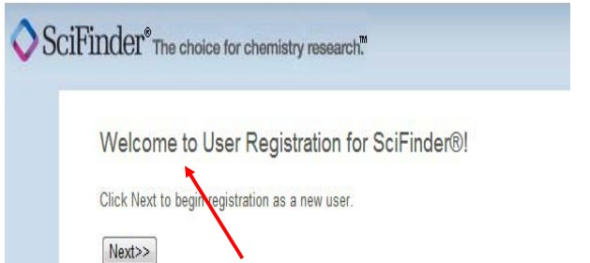
授权许可协议页面选择Accept(同意）
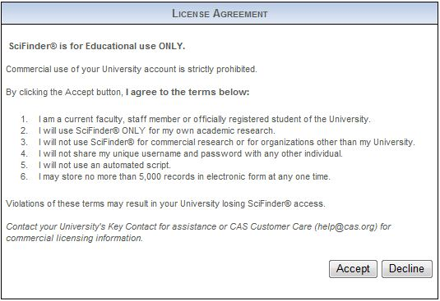
2. 输入注册信息
姓名、电子邮件、用户名、密码和安全问题等标注*的项目必须要填写，其它项目可以选填。
填写注意事项：
您的用户名必须是唯一的且包含5-15 个字符。它可以只包含字母或字母组合、数字和/或以下特殊字符：
• -（破折号）
• _（下划线）
• . （句点）
• @（表示“at”的符号）
您的密码必须包含 7-15 个字符，并且至少包含三个以下字符：
•字母
• 混合的大小写字母
•数字
•非字母数字的字符（例如 @、#、%、&、*）
例如，密码可以按字母+数字+非字母数字字符 设置为：qiang@321
从下拉列表中选择一个密码提示问题并给出答案。
填写完成后，单击 Register（注册）。
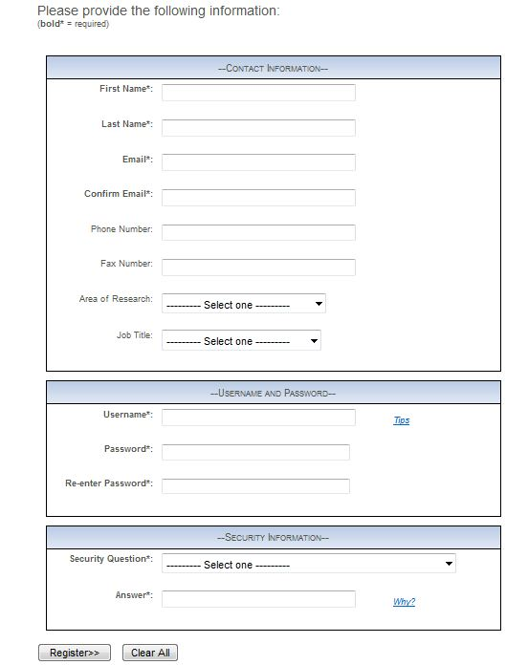
消息显示，您将用表格中提供的地址收到 CAS 发送的电子邮件。
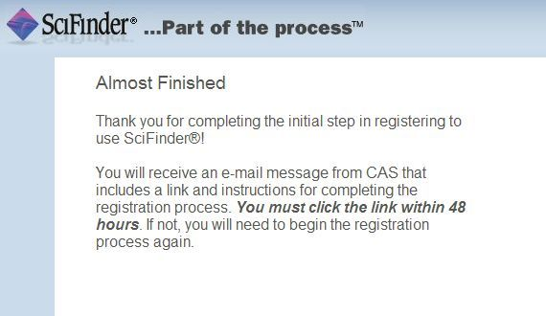
3.完成注册。打开并阅读CAS 的电子邮件。
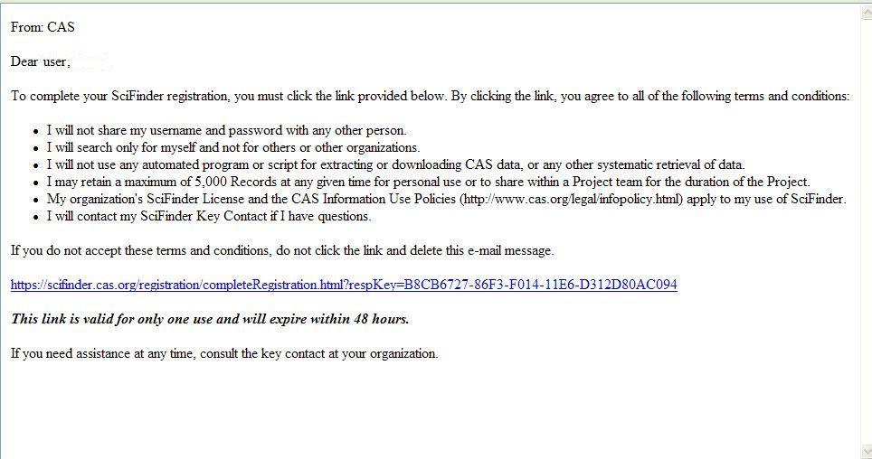
如果您接受 SciFinder 的使用条款，请单击邮件内的链接完成注册过程。
显示确认页面。
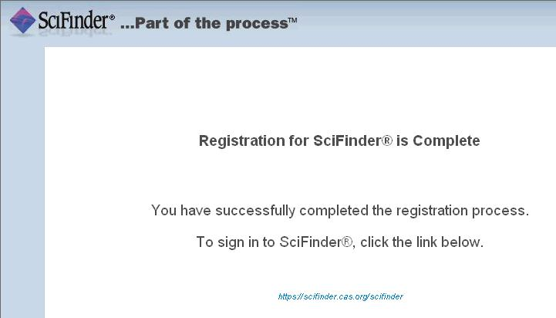
完成注册后，您可以用您注册的用户名和密码，在校园网IP范围内登录：http://scifinder.cas.org 或者http://origin.cas.org 使用化学文摘网页版。如果并发用户数已满，您可以稍候再尝试登录。

